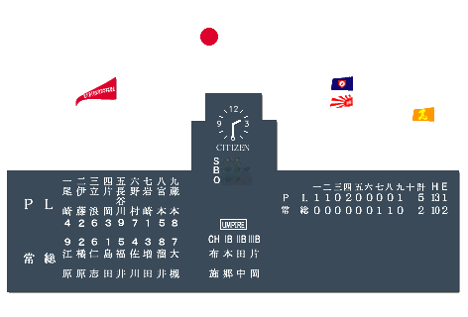
第7回コンクリート甲子園 競技内容

・目標強度は、2水準とする。(10N/㎜²、100N/㎜²)
・材齢は、28日以上とする。
・供試体は、各水準ごとに2本ずつ作製する。
・圧縮強度試験は、JIS A 1108により行う。
・各水準の平均値は、丸めない。
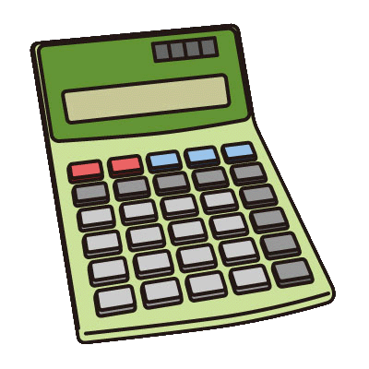
・以下の計算式で求めた評価点(V)により、判定する。
V(％)=$\sqrt{\frac{\frac{{（A-10）}^{2}}{10}+\frac{{（B-100）}^{2}}{100}}{2}}×100$

100）

98.5
105
B=101.75
計算例
10.0
9.85
A=9.925

V(％)=$\sqrt{\frac{\frac{{（9.925-10）}^{2}}{10}+\frac{{（101.75-100）}^{2}}{100}}{2}}×100$

100）

V(％)=12.487

100）

